健康学院2024年春季招生简章（专业介绍）

广州华立科技职业学院 健康学院2024-3-12
学院简介
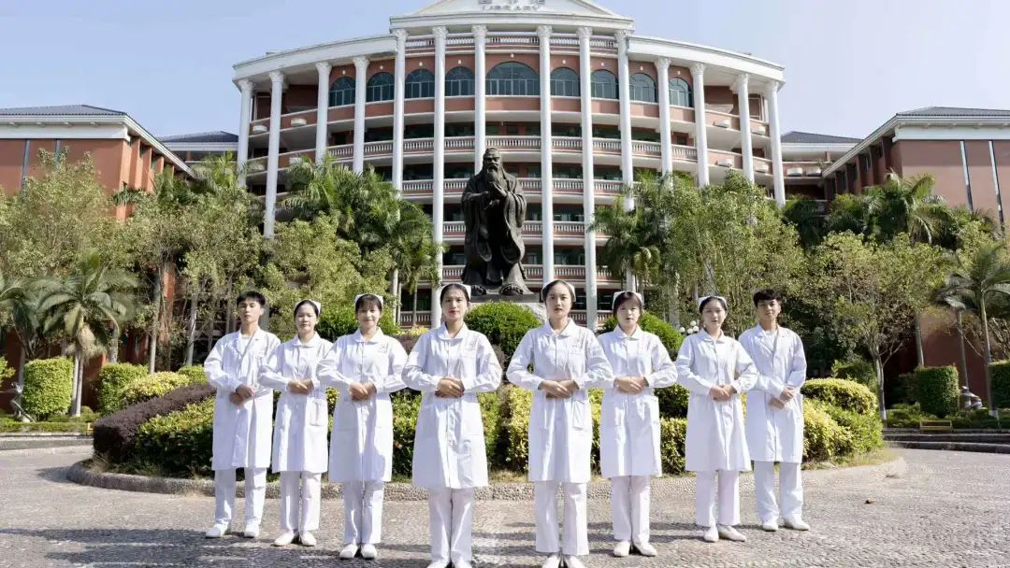
健康学院成立于2018年6月（在此基础上2021年9月又成立了中医药学院），本着立足广东、辐射全国的办学宗旨，以培养医药卫生行业高素质技术技能应用型人才为根本任务。目前已开设有护理学、健康管理、康复治疗技术、口腔医学技术等4个朝阳和热门专业，其中护理学是品牌专业。我院具有一支职称与年龄结构合理的双师型师资队伍，教职员工41人，专职专任教师25人，其中硕士和博士学位者45%，副高及以上职称者32%，持有“双师”证者>50%，还有二级教授、博士生导师、全国优秀教师、省级教学名师、政府特贴专家等。拥有技能大师工作室、教科研创新团队、教学与科研平台，以及医学及相关图书室等。还有丰富的基础医学、护理学、健康管理、康复治疗技术、口腔医学技术，以及药理学等实训设备和场地，与多家知名医院和大型企业签署合作协议。我院的护理专科与华立学院护理本科同校（专本同校，顺利升本）；我们积极开展护理与健康类专业校企合作人才培养改革实践，与广东环珠教育发展有限公司协同开展“专升硕创新班”（专本硕衔接贯通班）定向人才培养项目，提高学生的就业竞争力和职业发展能力；还与马来西亚拉曼大学合作探索我院医学及相关专业通过互认学分进行“专升本”。护理专业也与德国国际健康管理协会达成合作协议，为学生的出国和技能提高、继续深造提供了平台。因此，我院医学及相关专业升本机会多多，就业前景广阔。
近年来，我院获得招生和就业双丰收，目前在校学生数近2000人。近3年来指导学生参加职业技能大赛、“挑战杯”竞赛和科普比赛等获得省级及以上奖励近20项；我院首届护理专业（大专）毕业生在全国护士执业资格考试（国考）中取得好成绩，通过率84.32%；首次开展“1+X老年照护”职业等级证书试点获得成功，通过率95%，我校被评为优秀试点院校；学院各专业最终就业率也名列前茅，达到99%。

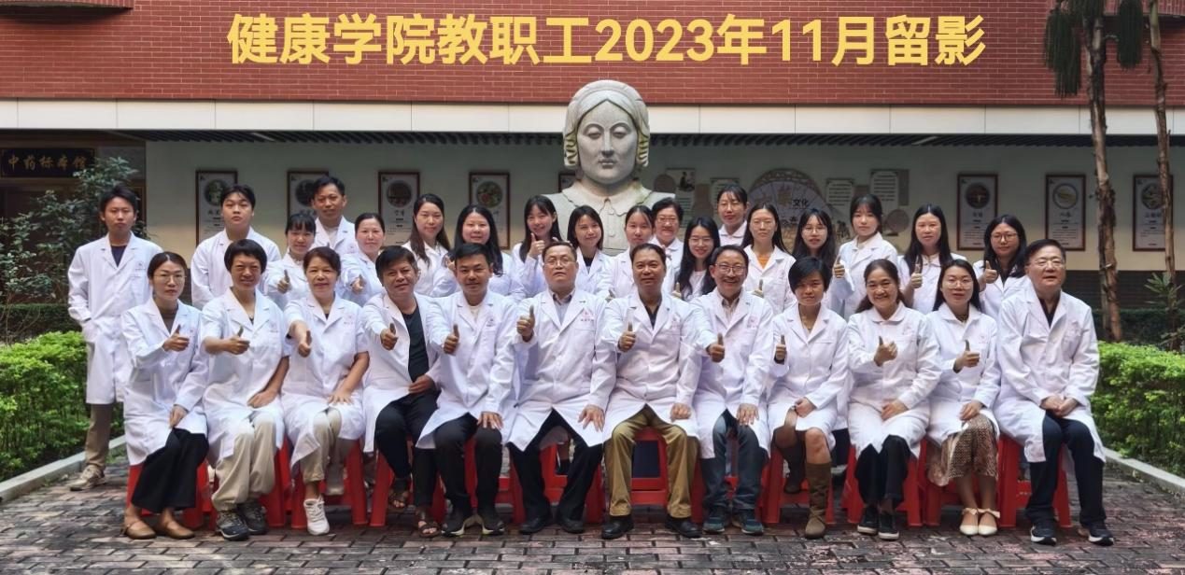

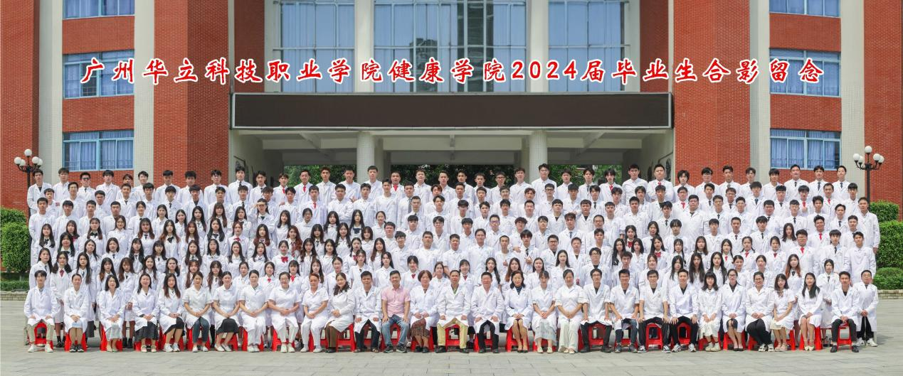

实训设备
学院有形态学、机能学和生物化学等基础医学实验室，拥有人体解剖学、人体生理学、病理学、药理学、微生物与免疫、口腔解剖生理、内科、外科、妇产科、儿科、急救、重症模拟病房、基础护理、康复治疗、口腔综合、模拟手术、健康评估、健康管理实训实验室和仪器设备，还有解剖陈列室、中药标本馆、教科研平台、电脑机房等，总面积达3000多平方米。拥有一批先进的气相色谱仪、液相色谱仪、酶标仪、PCR仪，以及多学科的教学仿真软件，可满足各专业学生实验、实训的需要。此外，通过实现学校与属地医疗卫生资源共享，可为各专业学生提供课间实习和社会实践等。
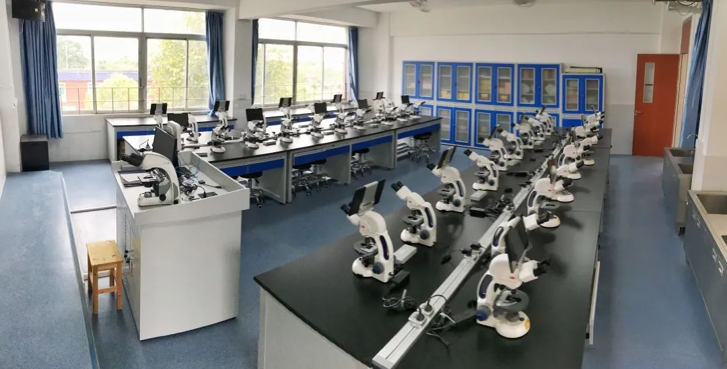
形态学实验室

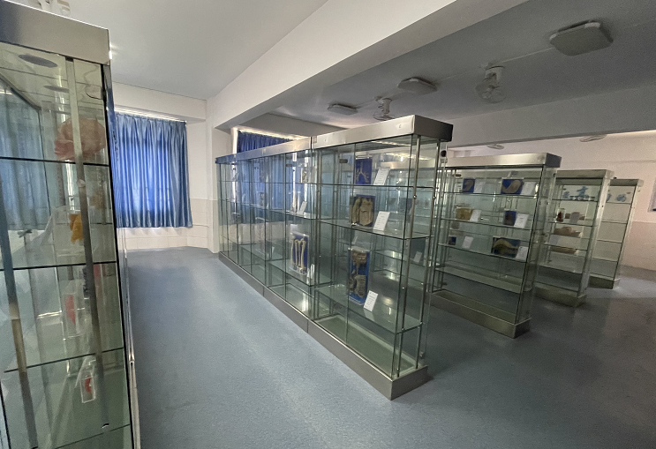
病理标本陈列室

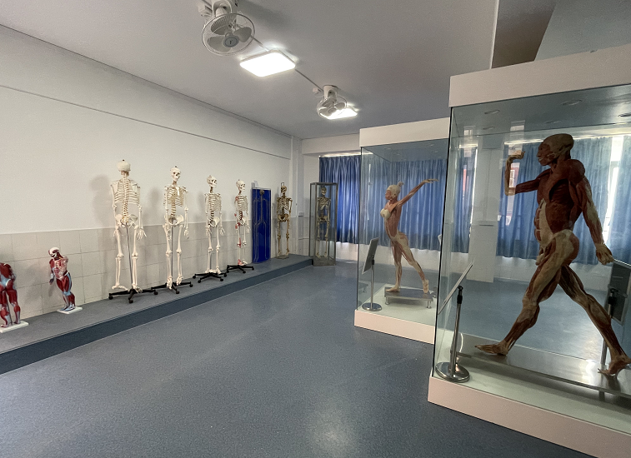
解剖标本陈列室

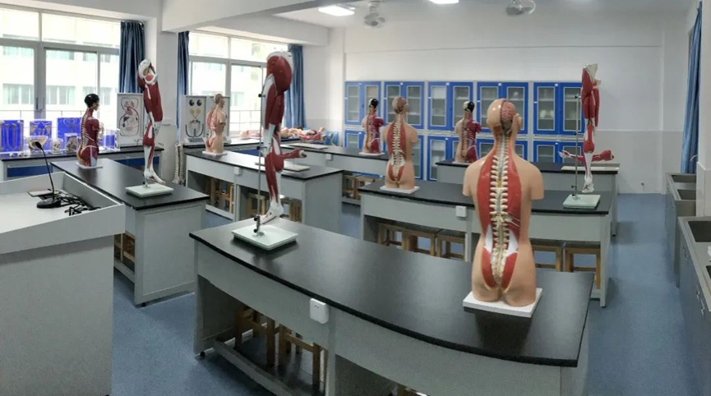
人体解剖实训室
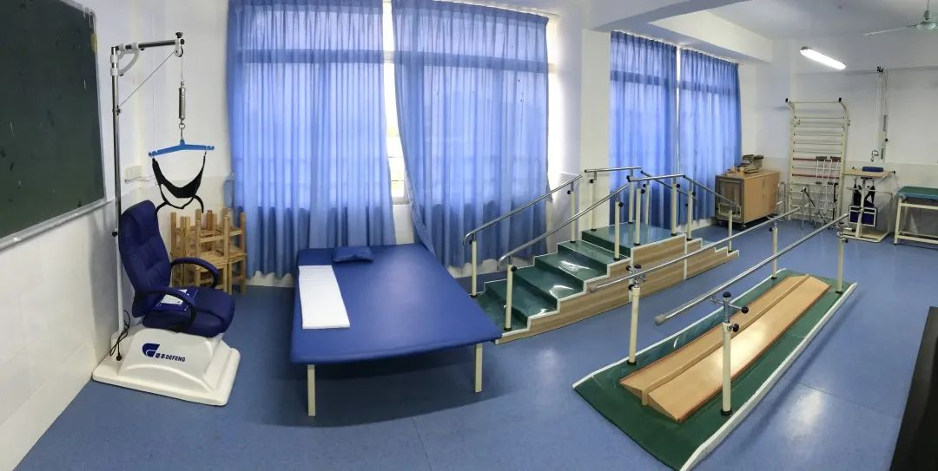
康复训练实训室

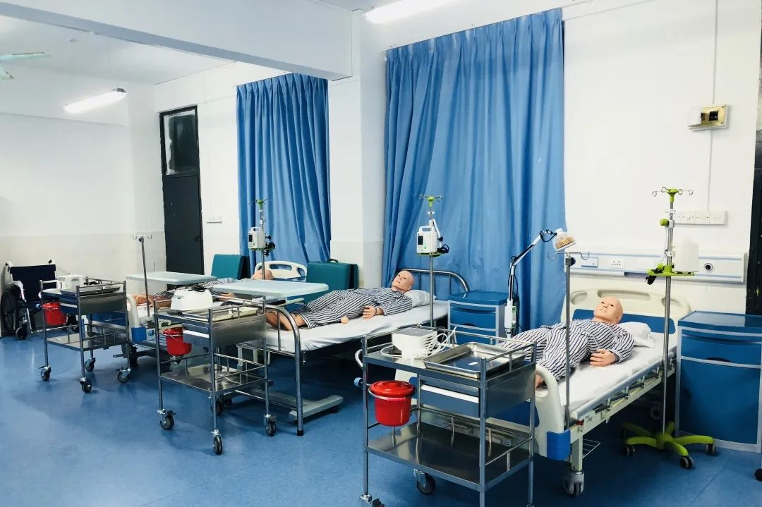
基础护理实训室

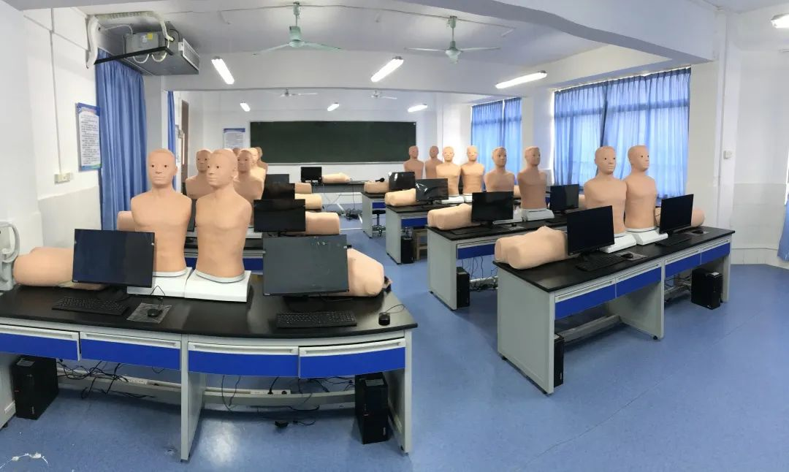
电脑模拟疾病实训室

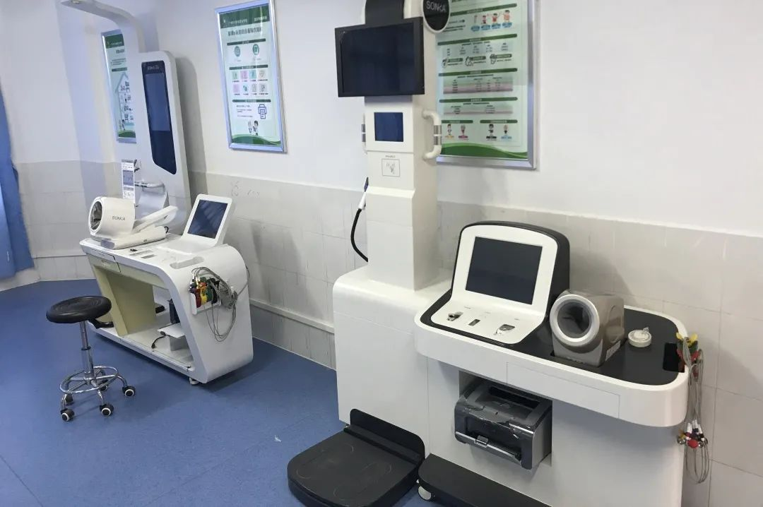
健康评估实训室

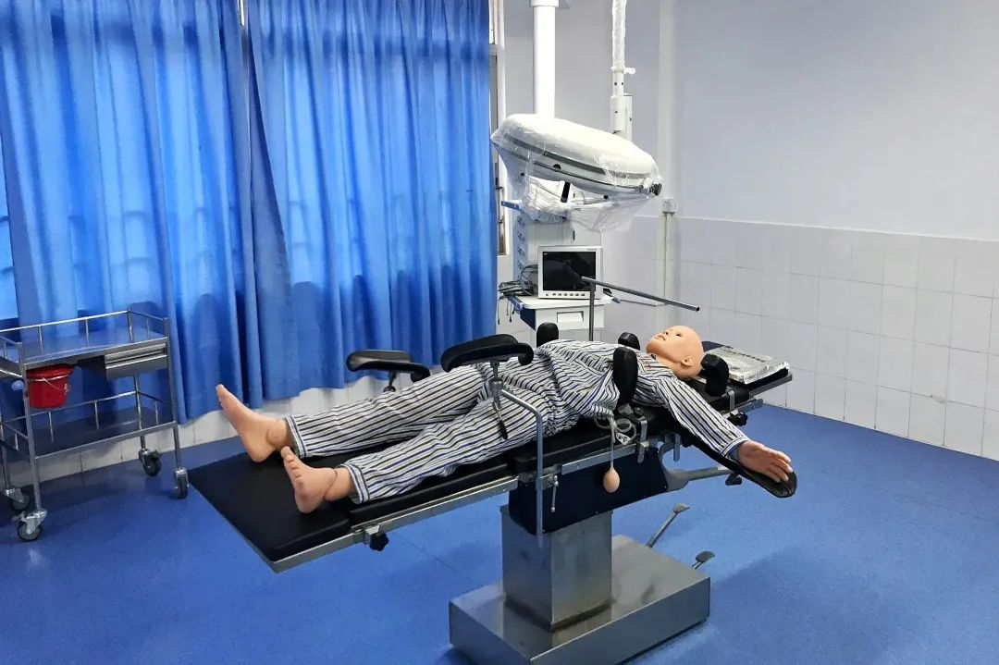
手术模拟室

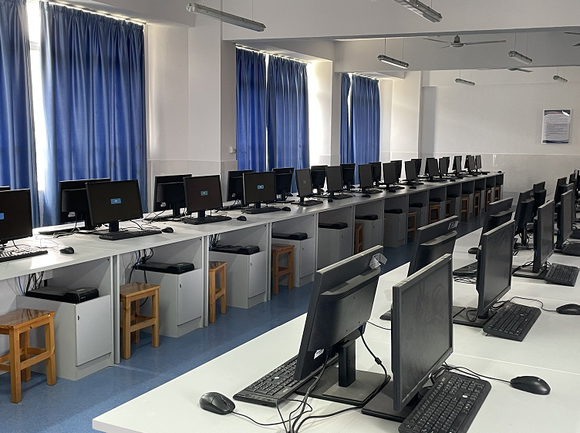
电脑机房、仿真软件及健康管理信息实训室

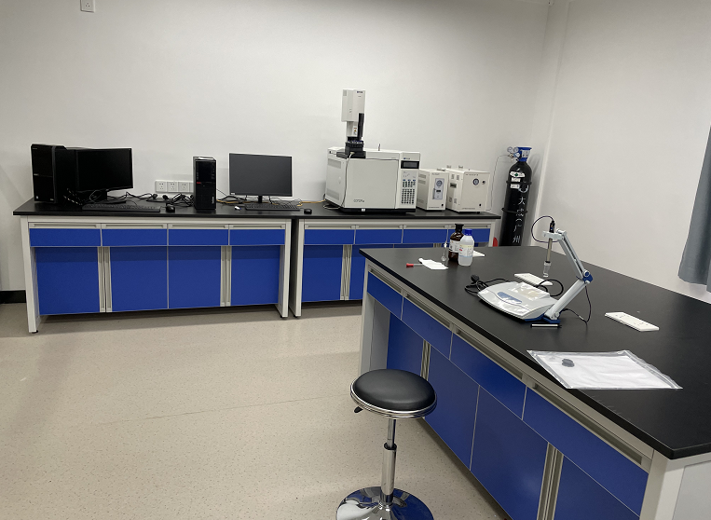
仪器分析室

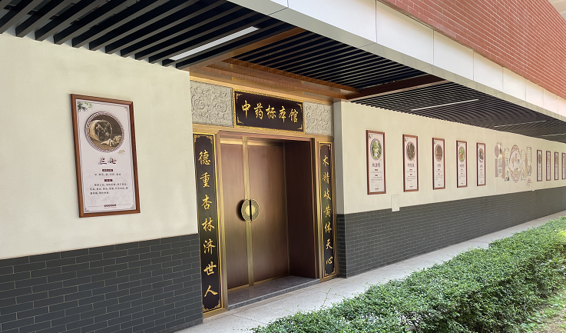中药标本馆

专业介绍
- 护理学专业：
培养目标
培养具有现代护理理念，掌握护理专业必备的理论知识及操作技能，能运用基本护理技术、临床护理技术在各级医院。社区卫生服务中心、养老院等专门人才。
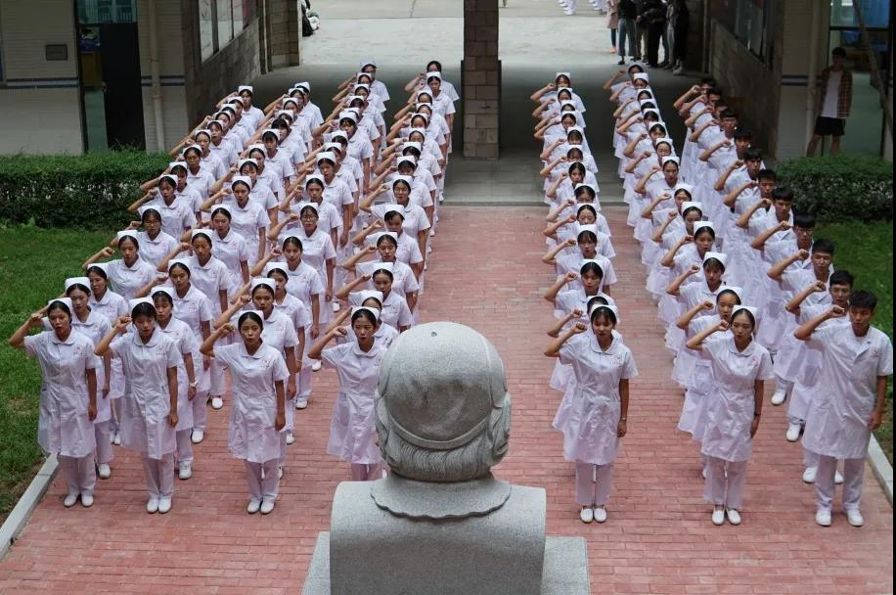

主干课程
人体正常形态学、生理学、病原生物学与免疫学、用药护理、内科护理、外科护理、妇产科护理、儿科护理、急救护理 、老年护理、护理心理学。
就业方向
各级医院、社区卫生服务中心、养老院等从事临床护理、社区护理和预防保健等。
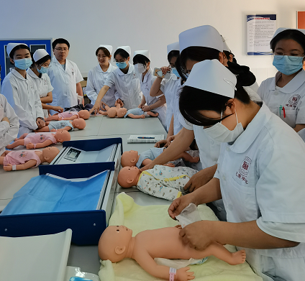

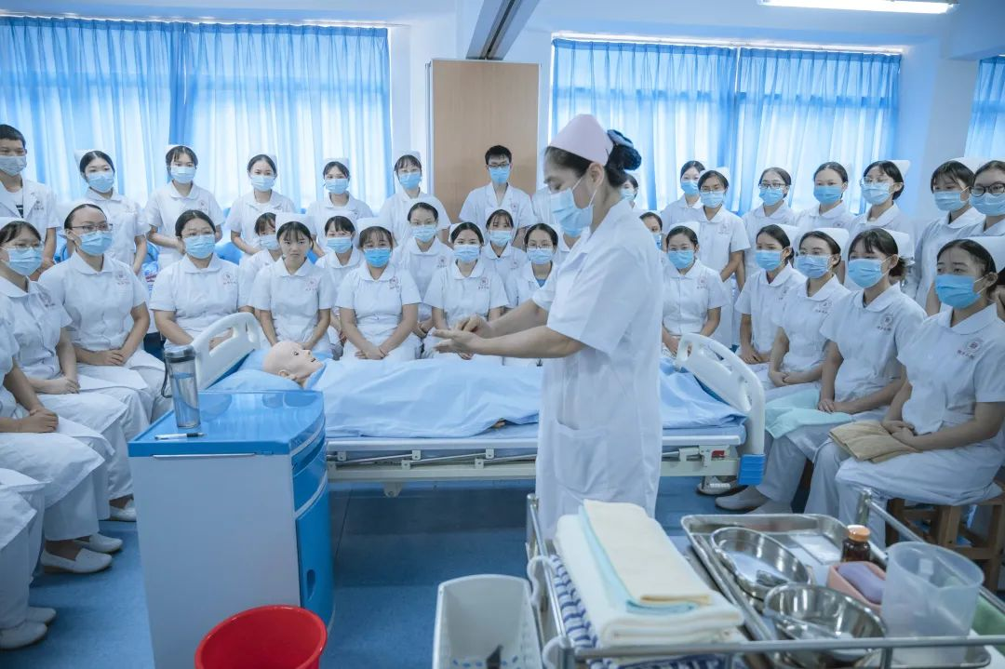

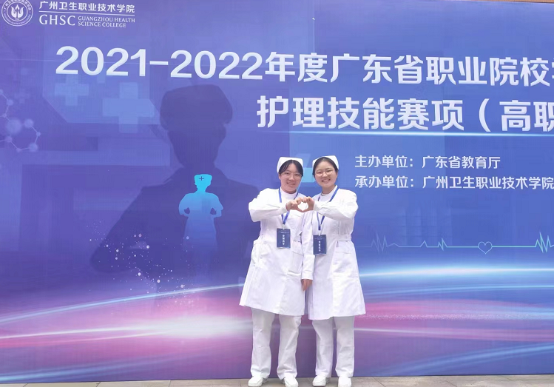

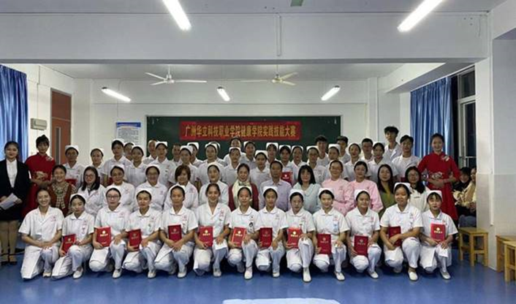

【技能证书】
序号 | 职业资格证书 | 颁证单位 | 等级 | 要求 | 对应课程
1 | 护士资格证书 | 国家卫健委 | 资格证 | 必考 | 基础护理学、内科护理学、外科护理学、妇科护理学、儿科护理学
2 | 老年照护 | 教育部 | 中级 | 选考 | 老年照护
3 | 养老护理员 | 广东省劳动和社会保障厅职业技能鉴定中心 | 初级 | 选考 | 基础护理学、老年护理学康复护理学
4 | 母婴护理师 | 人力资源和社会保障部 | 初级 | 选考 | 基础护理学、妇科护理学、儿科护理学
5 | 健康管理师 | 人力资源和社会保障部第三方评价机构 | 三级 | 选考 | 内科护理学、外科护理学、健康评估
6 | 公共营养师 | 中国营养学会教育培训中心 | 四级 | 选考 | 营养与膳食

- 健康管理专业：
健康管理专业是在国家政策及国家战略推动下新兴发展的一门学科，主要涉及预防医学、营养学、心理学、运动学、康复学和中医学等很多领域，掌握健康管理专业知识和技术技能，能够适应我国大健康产业发展需要，为我国健康管理医学事业的发展做出贡献。
培养目标
培养适应我国社会及大健康产业发展需要，能在各级卫生医疗和行政机构、健康管理公司。健康体检中心。健康保险机构，以及养老院和疗养院等事业单位胜任健康管理与健康服务的技能型专门人才。
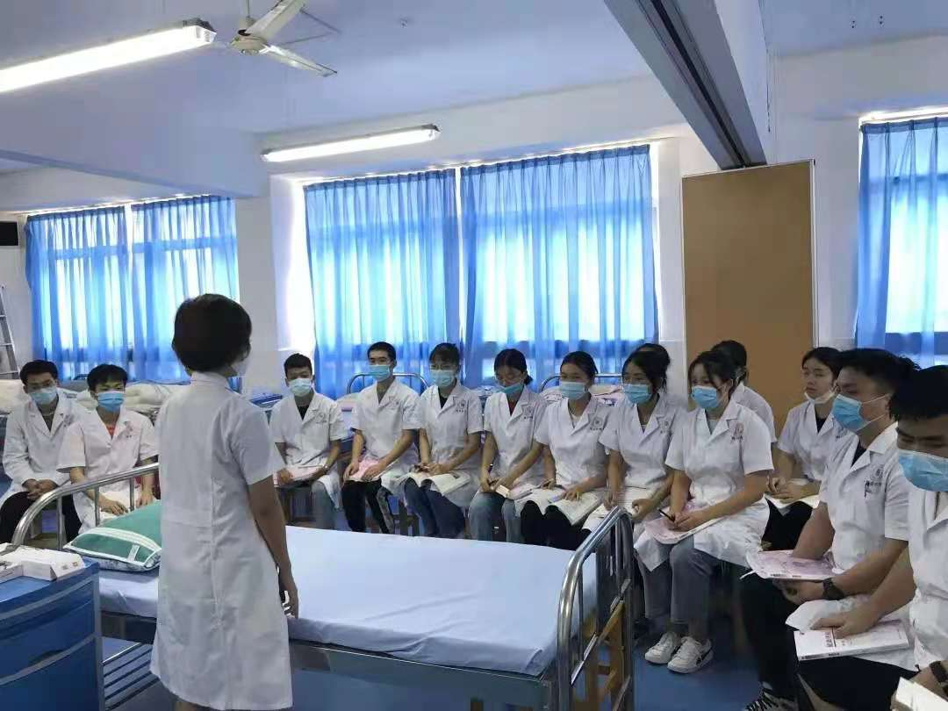
主干课程
人体正常形态学、生理学、健康管理学、养生保健学、推拿治疗技术、健康档案建立与管理、健康心理学、营养与健康、运动与健康、基础医学、中西医临床医学、预防医学、康复与养生等。
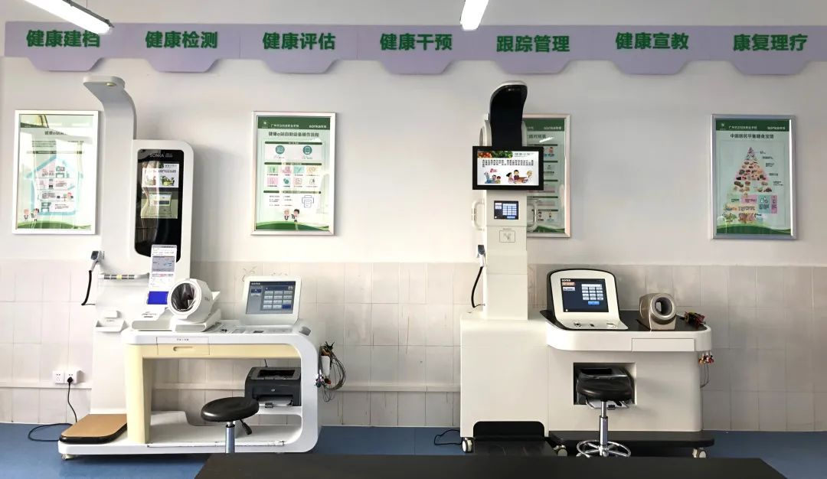

就业方向
各级医院和卫生行政机构、社区卫生服务中心或社康中心、健康管理公司、健康体检中心、健康保险机构、营养和运动干预中心，健康产业研发机构，健康产业销售企业等。

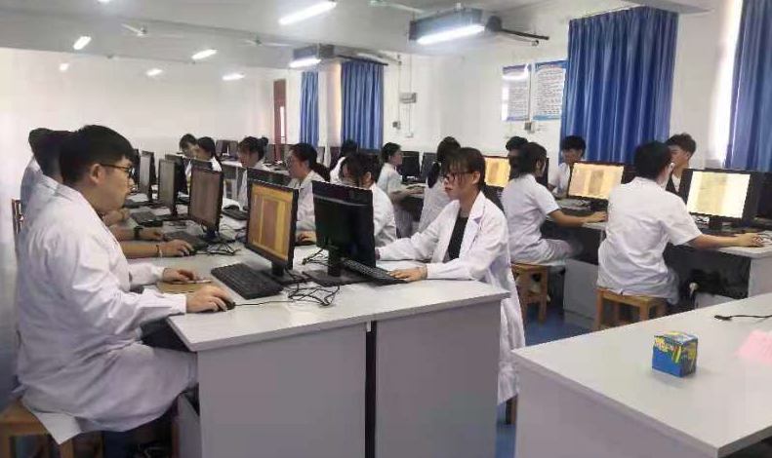

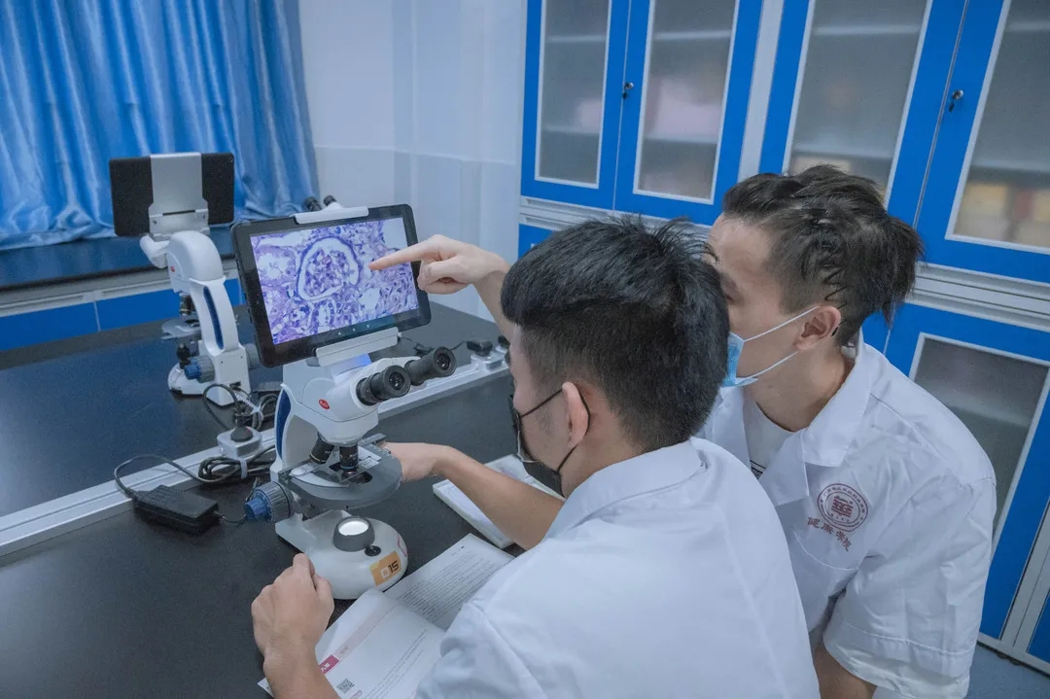
【技能证书】
序号 | 职业资格证书 | 颁证单位 | 等级 | 要求 | 对应课程
1 | 健康管理师 | 国家人社部 | 三级 | 必考 | 健康管理实务
2 | 老年照护 | 教育部 | 中级 | 选考 | 老年照护
3 | 养老护理员 | 人力资源与社会保障部 | 五级 | 选考 | 老年学
4 | 心理咨询师 | 劳动部 | 三级 | 选考 | 健康心理学
5 | 公共营养师 | 中国营养学会教育培训中心 | 四级 | 选考 | 营养与健康

- 康复治疗技术专业：
康复治疗技术是一门促进伤残者身心功能康复的新兴学科，作为一门医疗专业，其以“健康中国”发展战略为引领，紧贴社会需求，以培养适应基层康复治疗技术发展的技术型人才，为我国康复治疗技术事业的发展做出贡献。
培养目标
培养适应我国康复医学发展需要，德、智、体、美全面发展，具有良好的人文精神和职业素养，掌握康复治疗基本理论，基本知识和基本技能，具备能熟练运用康复治疗岗位所需要的康复评定和康复治疗基本技术的核心能力，具有较强的实践操作能力、人际沟通能力、社会工作能力和可持续发展能力的高端技能型康复治疗技术专门人才
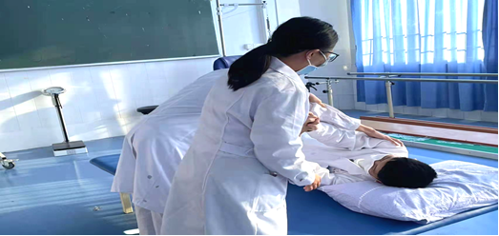
主干课程
康复评定技术、物理因子治疗技术、运动治疗技术、作业治疗技术、言语治疗技术、中国传统康复技术、常见疾病康复技术、康复工程技术等。
就业方向
综合医院康复科、康复专科医院、康复机构、康复中心、社区康复机构、康复门诊。
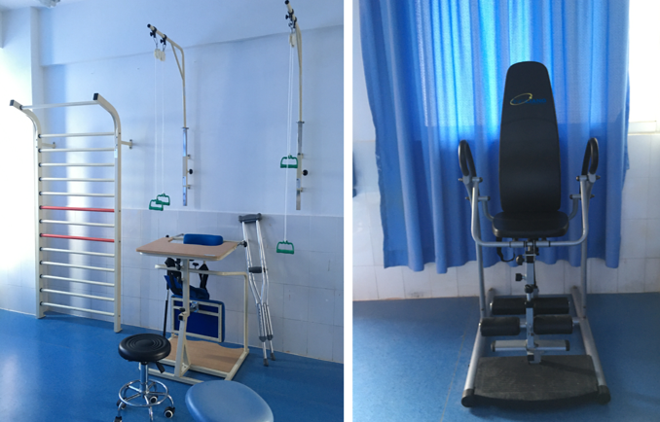
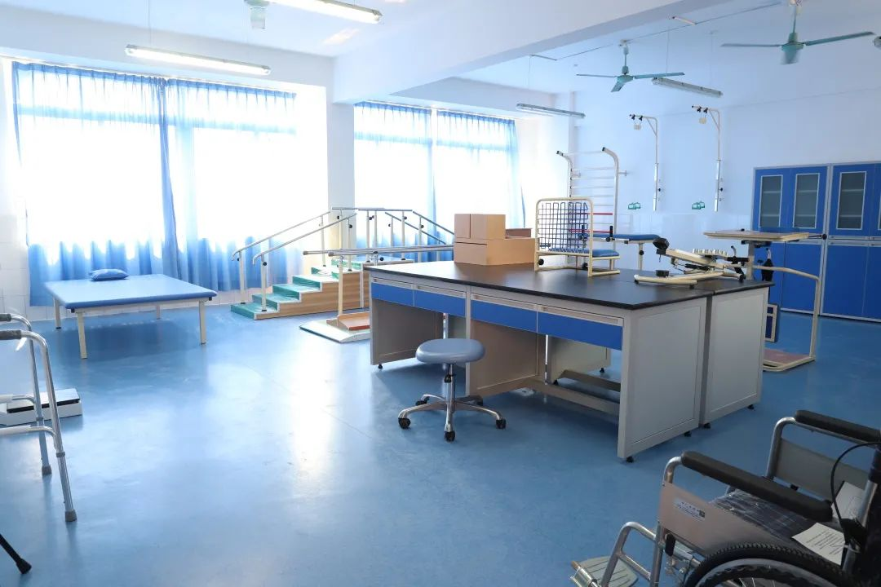
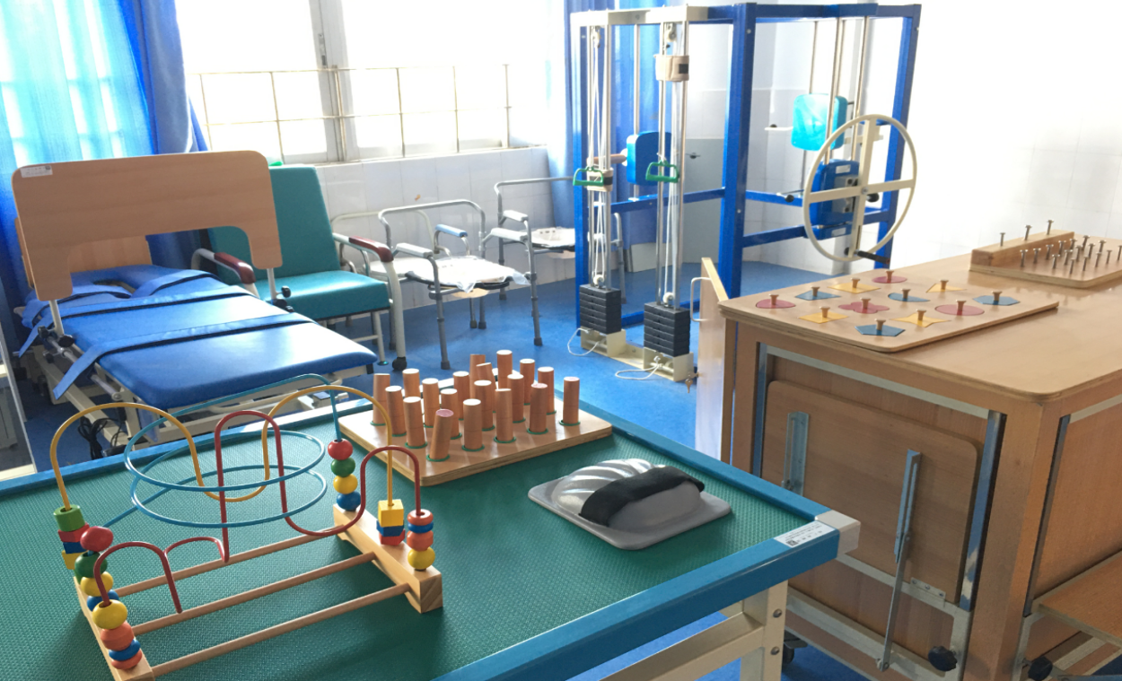
【技能证书】
序号 | 职业资格证书 | 颁证单位 | 等级 | 要求 | 对应课程
1 | 康复治疗士（师） | 卫健委 | 初级 | 必考 | 康复评定技术，物理、作业和言语治疗学，物理因子治疗学
2 | 保健按摩师 | 广东省劳动和社会保障厅职业技能鉴定中心 | 高级 | 选考 | 针灸推拿学
3 | 老年照护 | 教育部 | 中级 | 选考 | 老年照护

- 口腔医学技术专业：
口腔医学技术专业培养面向全国各地区，服务于口腔相关行业，适应口腔治疗技术或工艺技术等岗位，德智体美劳全面发展，拥有良好的职业道德和敬业精神，具备较强创新和实践工作能力，并可从事口腔相关管理工作的高素质技能型专门人才。
培养目标
本专业根据行业相关岗位需求而设置，适应各级综合医院口腔科、口腔专科医院、口腔诊所、义齿加工中心等领域第一线需要，培育具有一定审美意识和医疗安全、产品质量的职业意识，具有口腔医学基础理论和专业知识，掌握口腔修复工艺技术基本操作技能，熟练各种常用修复体设计和制作，从事口腔修复工艺设计和矫形制作的高素质应用型技术人才。
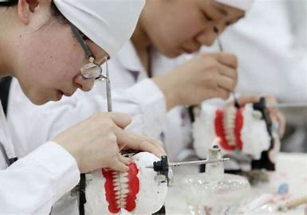
主干课程
口腔内科学、口腔颌面外科学、口腔修复学、口腔预防医学、可摘局部义齿工艺技术、全口义齿工艺技术等。
就业方向
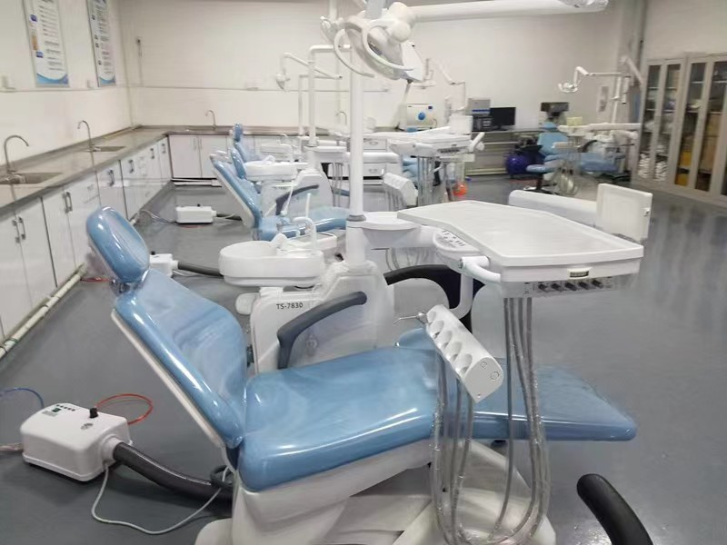
在各级综合医院、口腔专科医院、口腔诊所、口腔技工室、义齿加工制作企业、口腔器材设备公司等从事相关工作。
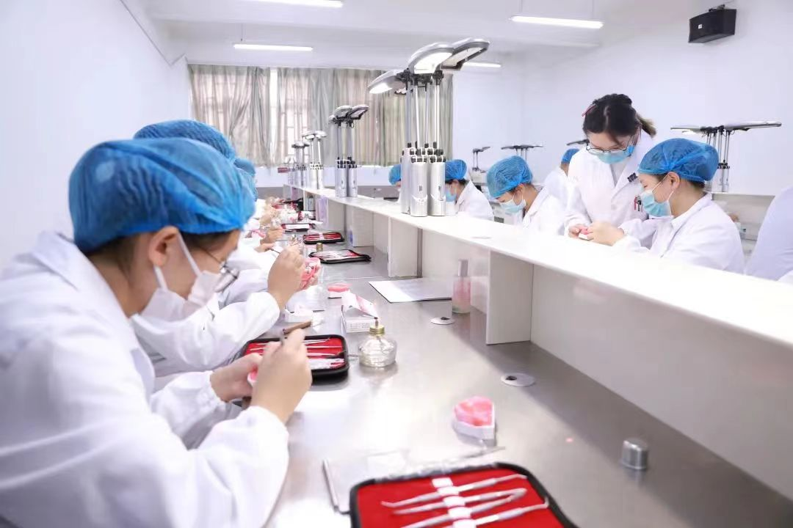

【技能证书】
序号 | 职业资格证书 | 颁证单位 | 等级 | 要求 | 对应课程
1 | 口腔医学技术 | 国家人力资源和社会保障局、卫健委 | 初级（士） | 必考 | 口腔解剖生理学、口腔材料学、口腔设备学、口腔内科学、口腔颌面外科学、口腔正畸学、口腔修复学、可摘局部义齿工艺技术、全口义齿工艺技术
2 | 口腔修复制作工 | 卫健委 | 初级（五级） | 必考 | 口腔解剖生理学、口腔材料学、口腔修复学、可摘局部义齿工艺技术、全口义齿工艺技术

办学特色
- 师资队伍教研水平较高，高级职称32％，有博士、博导、二级教授，国务院特贴专家，全国优秀教师和省级教学名师。
- 大健康热门专业丰富，拥有护理、健康管理、康复治疗技术、口腔医学技术等4个朝阳专业，其中护理是品牌专业。
- 校外教学实训医院、公司和基地近50家，数量多实力强，与多家知名医院和大型企业签署了合作协议，就业前景广阔。

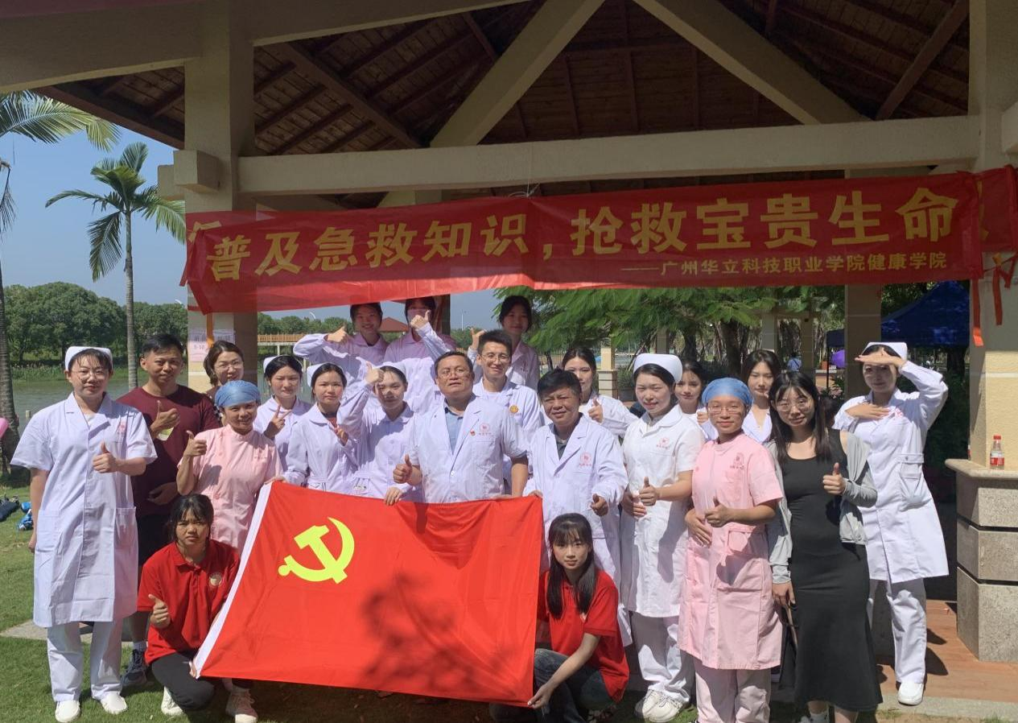
我院师生联合前海医院在游泳沙滩现场普及心肺复苏知识和技能
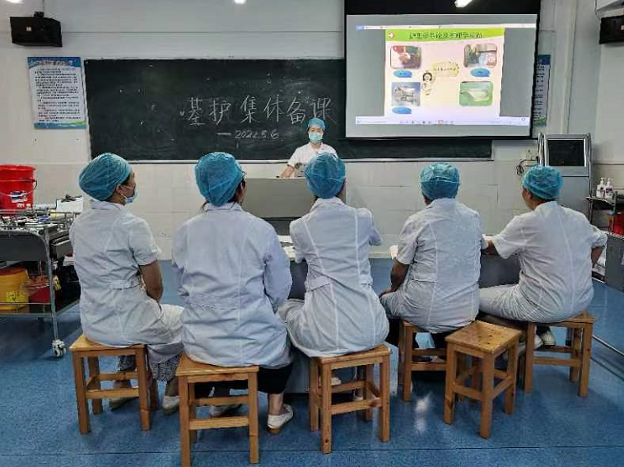
教师集体备课

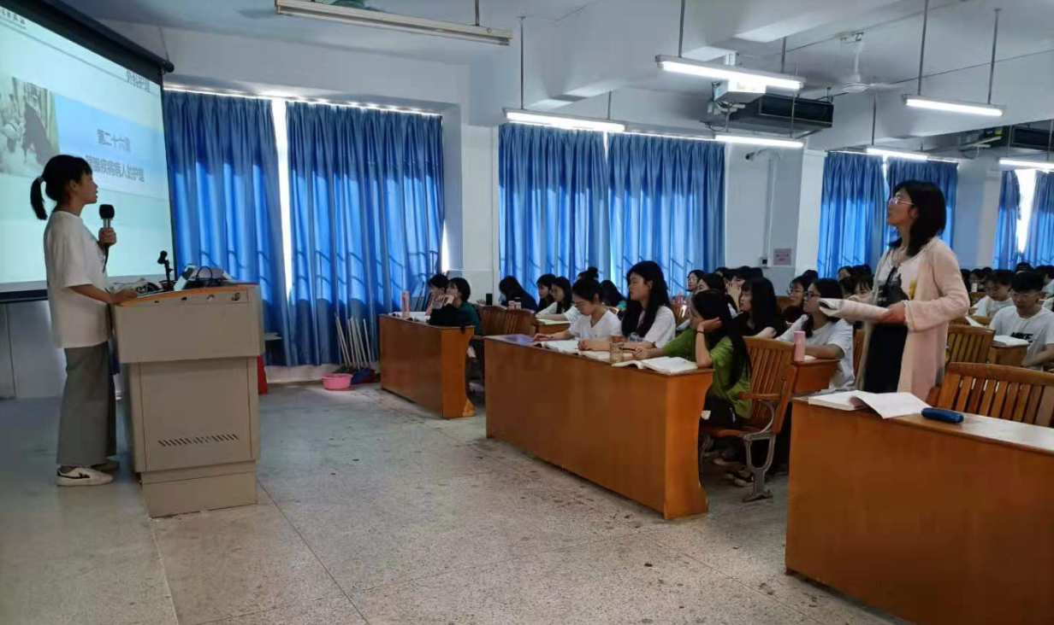
外科"翻转课堂"式教学
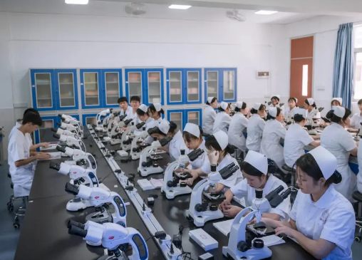学生进行形态学实验
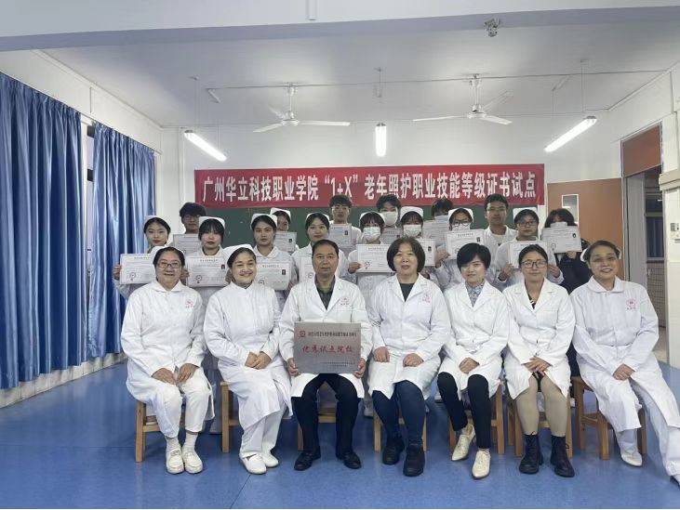
首次开展“1+X老年照护”职业等级证书试点成功，通过率95%

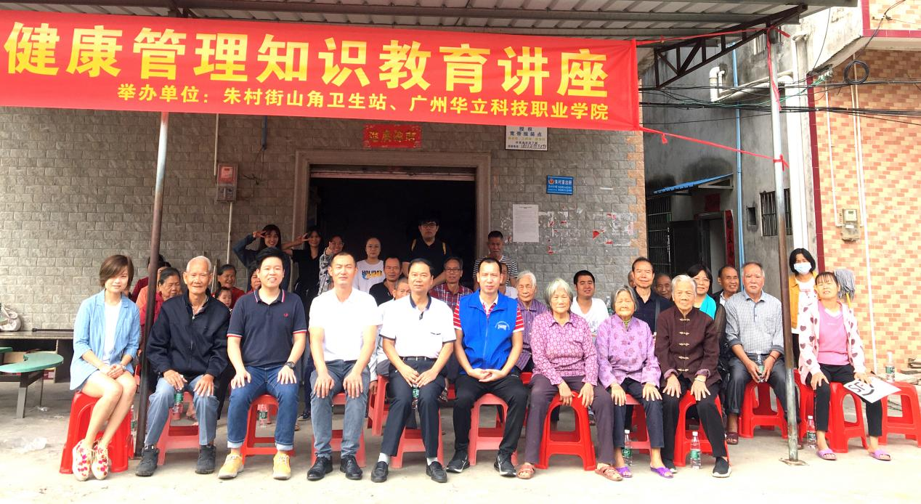
师生到社区开展健康管理知识讲座

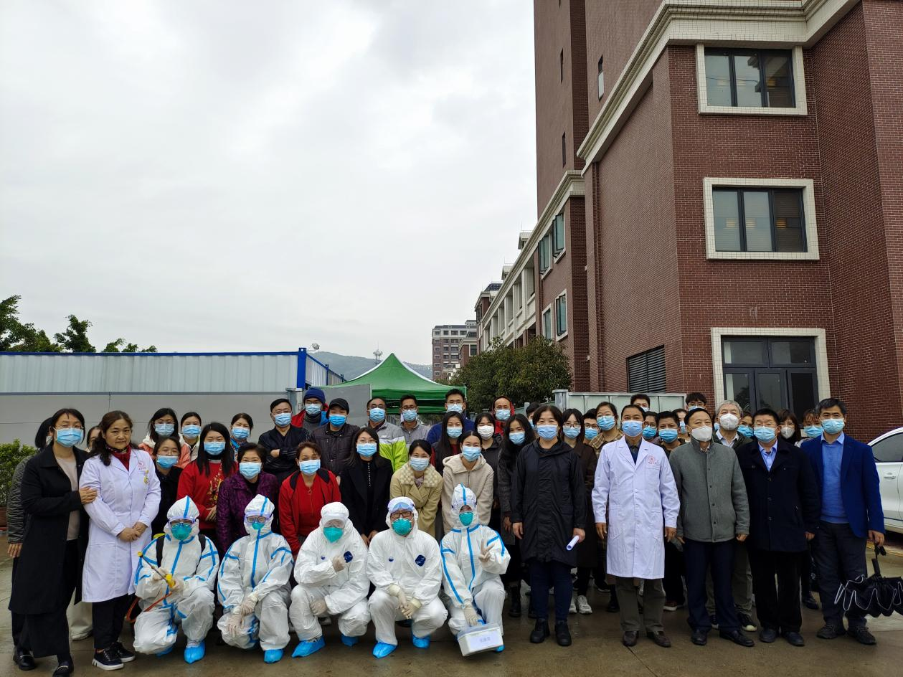
健康学院疫情防控演练师生合影

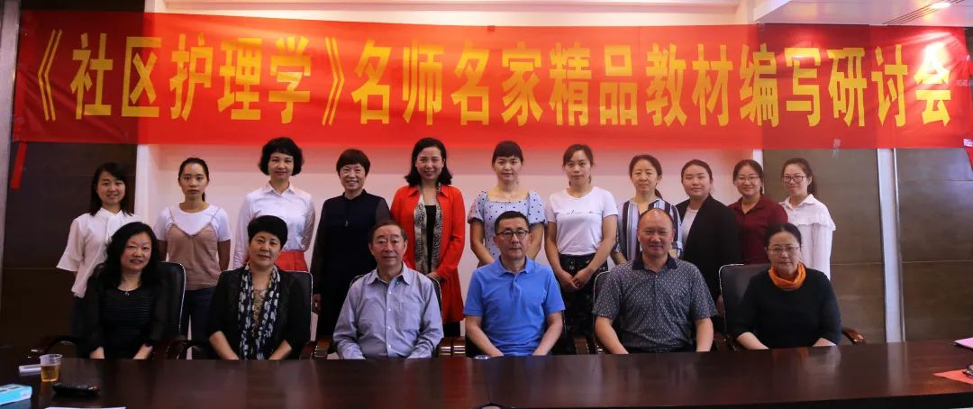
专业与教材研讨会

校企合作，产教融合
学院已与广州市增城区人民医院（广州医科大学附属医院）、广州华侨医院 (暨南大学附属第一医院)、深圳市坪山区人民医院（南方医科大学坪山总医院核心主体医院）、广州新市医院（广东药科大学附属第三医院）、广州市荔湾区人民医院、鹤山市人民医院、深圳市龙岗区中心医院、深圳市龙岗区人民医院、深圳市福田区第二人民医院、佛山市南海区第四人民医院、罗定市人民医院、广州市干部疗养院、广州市老人院、东莞东华医院有限公司、广州百家医道健康管理股份有限公司、深圳市双佳医疗科技有限公司、广州佑诺口腔门诊部有限公司等签署了合作协议，加强产教融合，共同开展医药卫生专业技术人才的培养，开展职业技能培训以及医护产学研协同合作等。
华立学院拥有护理本科专业，与华立职院护理专科同校（专本同校，顺利升本）；学校与广东环珠教育发展有限公司协同开展“专升硕创新班”（专本硕衔接贯通班）定向人才培养；还与马来西亚拉曼大学合作探索我院医学及相关专业通过互认学分进行“专升本”。护理专业也与德国国际健康管理协会达成合作协议，为学生的出国和技能提高、继续深造提供了平台。因此，我院医学及相关专业升本机会多多，就业前景广阔。
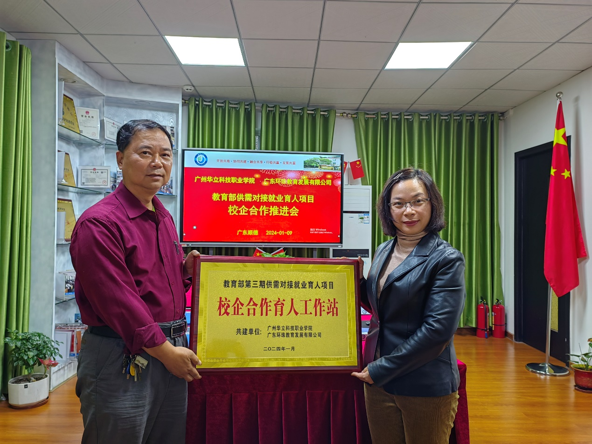
教育部供需对接就业育人项目：校企合作育人工作站

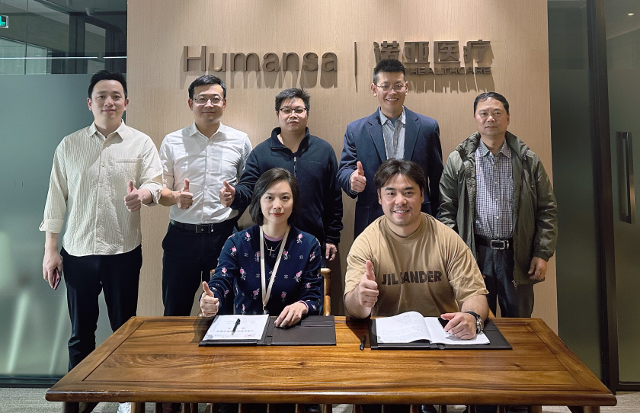
与广州佑诺口腔门诊部有限公司签署实习基地协议

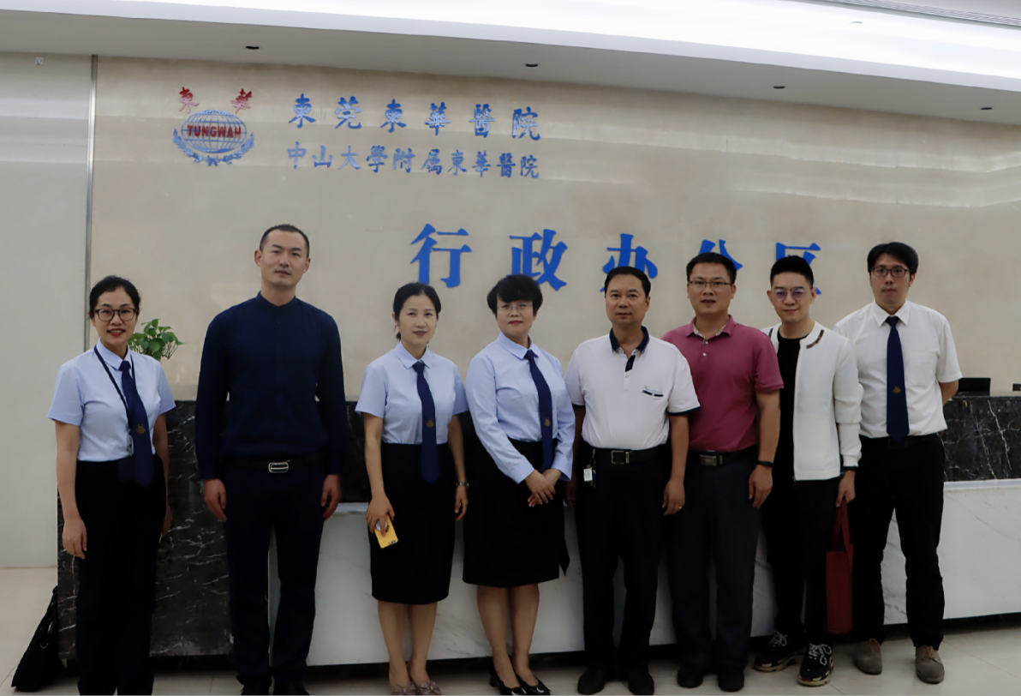
与东莞东华医院有限公司签署合作协议

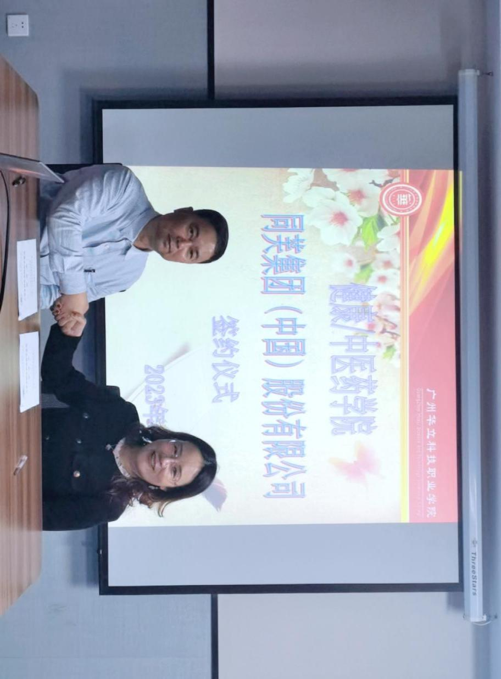
与同芙集团（中国）股份有限公司签署合作协议
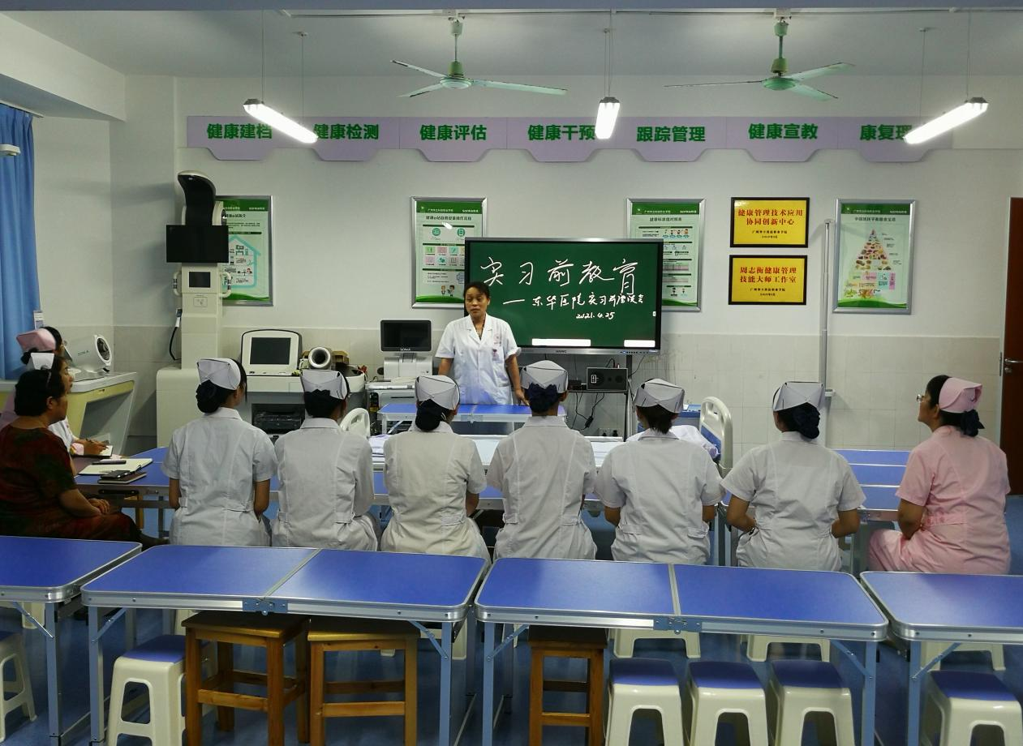
实习前教育
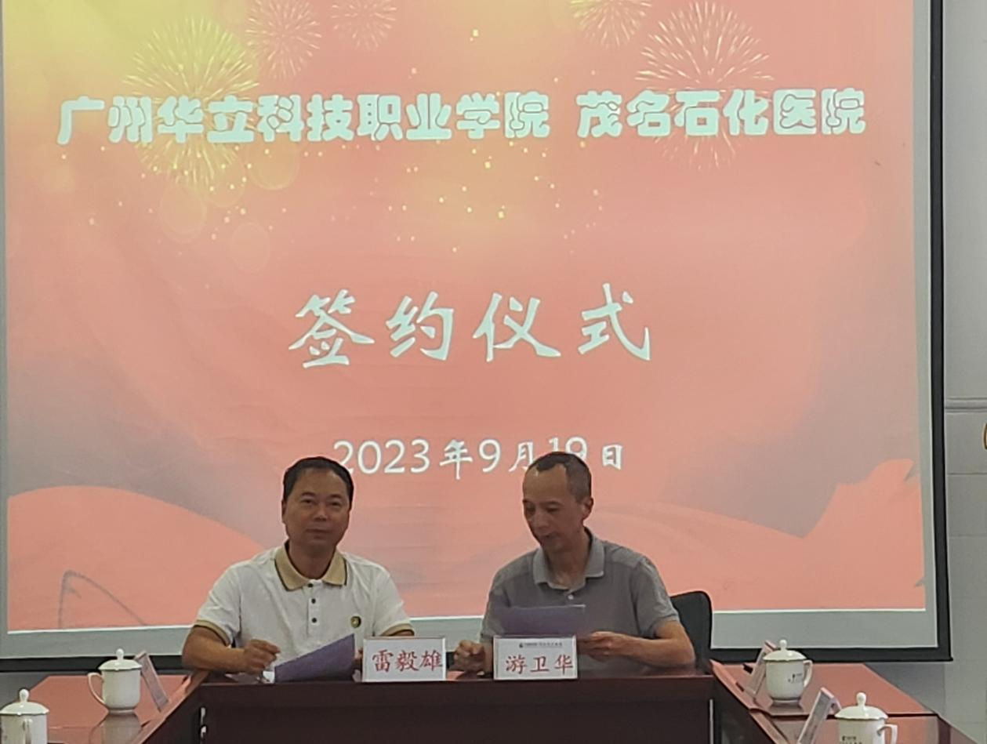
与茂名石化医院签约仪式

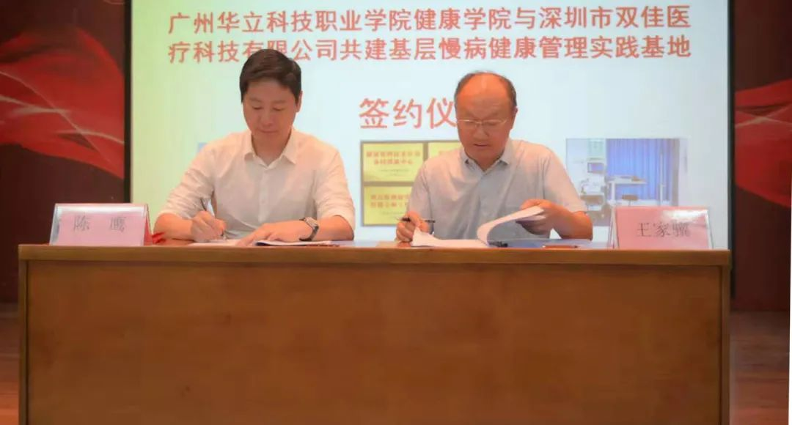
与深圳市双佳医疗科技有限公司校企合作
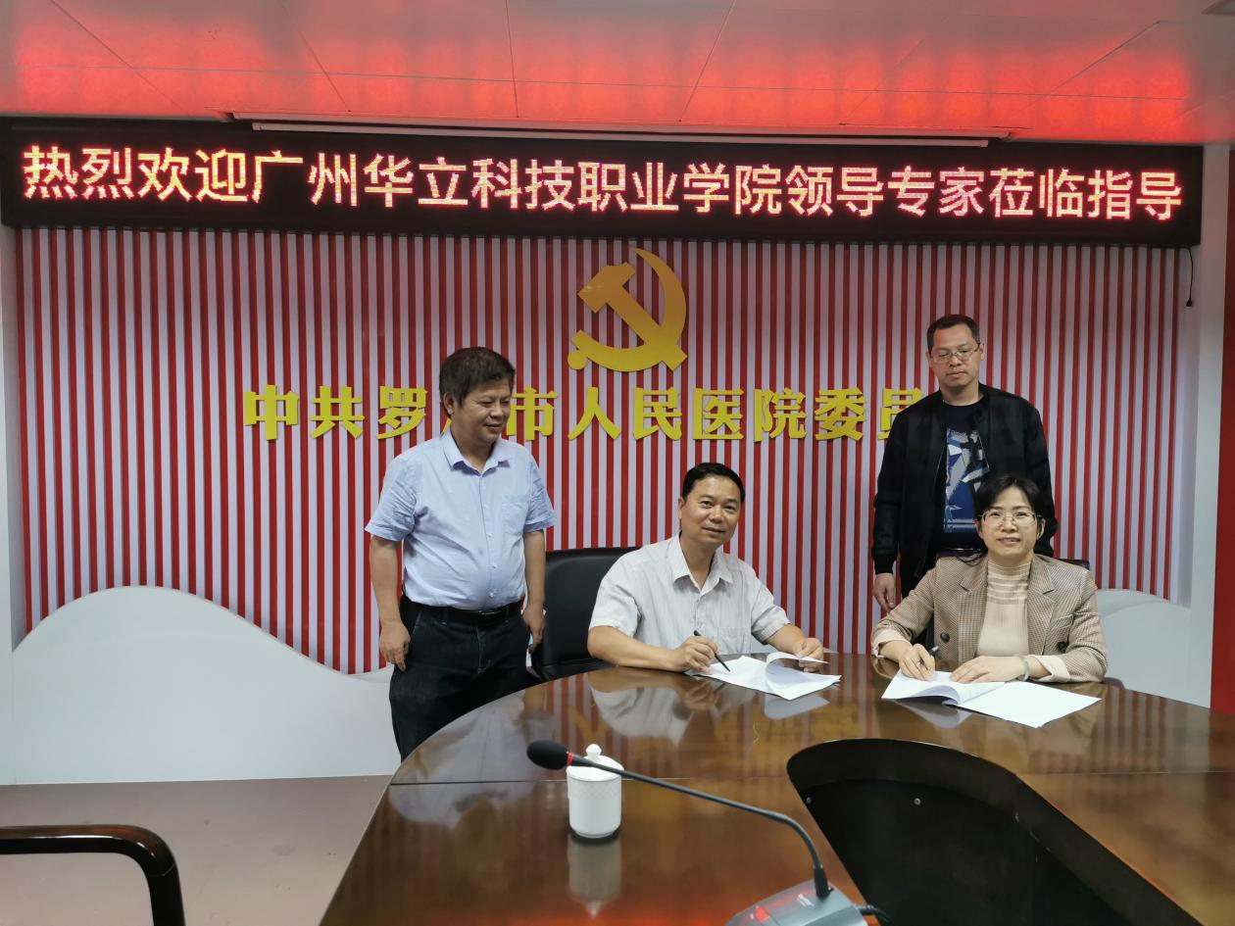
与罗定市人民医院医签署合作协议

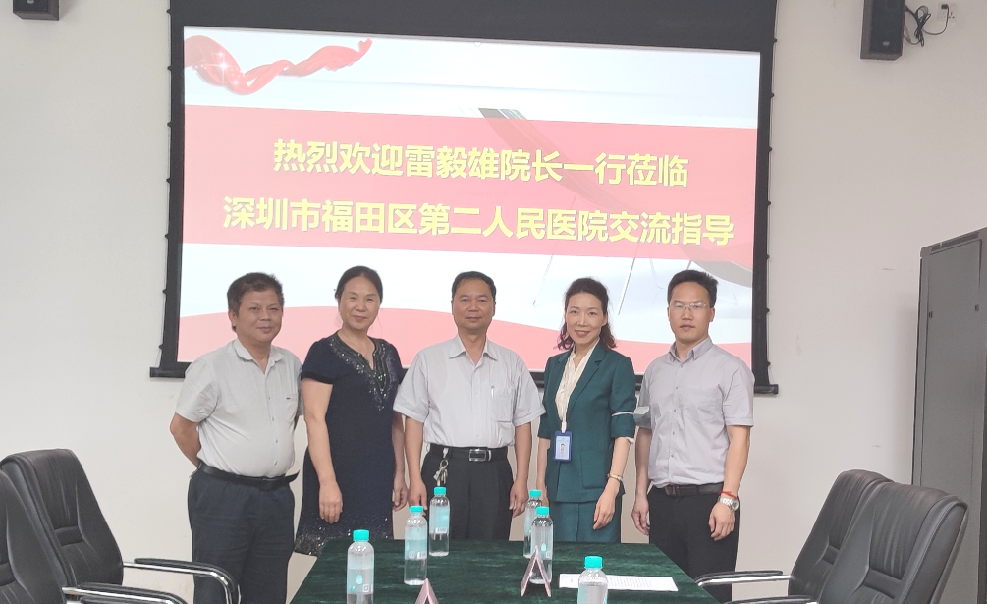
与深圳福田区第二人民医院及社康中心合作人才培养

招生计划
广州华立科技职业学院2024年春季招生计划（广州校区）见学校网站，其中健康学院有4个热门专业：护理、健康管理、康复治疗技术、口腔医学技术等，其中护理是品牌专业。
学院 | 专业 | 学费（元/每年）
健康学院 | 护理 | 19800
 | 口腔医学技术 | 19800
 | 康复治疗技术 | 19800
 | 健康管理 | 19800

